会计自学报告(第一周)

——康珣

# 第一章 总论

## 1.1会计的含义

发展史：

1. 原始社会，如结绳记事（萌芽期）
2. 奴隶社会（会计特征）
3. 西周时期（古代会计）
4. 春秋至秦汉（薄书，账簿雏形）
5. 西汉时期（三柱结算法：入 － 去 = 余）
6. 唐宋时期（四柱结算法：旧管 + 新收 = 开除 + 实在）
7. 明末清初（龙门账：进 － 缴=存 － 该）
8. 清代（四脚账：上为天（收）下为地（付））
9. 民国时期（西式薄记或改良式薄记）
10. 中华人民共和国成立（财政部成立会计制度处）
11. **1985《中华人民共和国会计法》颁布。**
12. **2007年1月1日开始实施新的企业会计准则体系，包含了1项基本准则和38项具体准则**

意义：

会计是社会生产发展到一定阶级的必然产物,并随着经济的发展、经营管理水平的不断提高而不断发展和完善.可以说,经济越是发展,管理越要加强,会计越重要。

含义：

会计的本意是计量与记录。“零星算之为计，总合算之为会。”现阶段会计的概念是会计是以货币为主要计量单位，通过一系列专门方法，对一个单位的经济活动进行全面、连续、系统、综合地核算和监督，并参与经济决策，以提高经济效益的一种经济管理工作。

## 1.2会计的职能与目标

职能：

基本职能（会计核算、会计监督）

会计核算是会计最基本的职能，主要是采取货币形式，主要表现为记账、算账、报账等具体工作。会计监督职能，是指会计人员在进行会计核算的同时，对特定主体经济活动的合法性，合理性进行审查，分为事前、事中、事后监督。两者间密切相连、相辅相成。

会计新职能（预测、决策、控制、分析）

会计目标：

是指在一定的客观环境和条件下，会计工作人员通过会计实践活动，期望达到的结果。（直接目标、间接目标）

1、会计目标使用者（外部、内部使用者）；

2、会计信息内容；

3、如何提供（编制和输出财务报告、内部财务会计报告）

## 1.3会计对象

会计对象：

会计所核算和监督的内容（依据单位性质、经济活动而不同）。

表1.1 不同单位的会计对象

|  |  |  |
| --- | --- | --- |
|  | 具体内容 | 表现 |
| 企业单位会计对象 | 经营资金循环 | 静态（一定时点上资金形态与来源）  动态（资金不断运动并转变形态） |
| 机关、事业单位会计对象 | 预算资金收支。 | 静态  动态 |

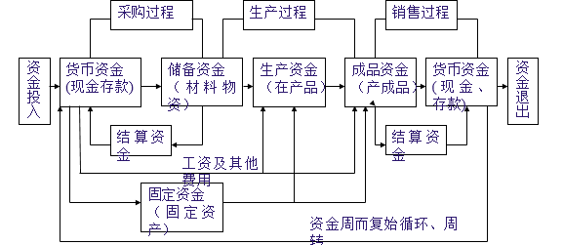

图1.1产品制造资金循环周转

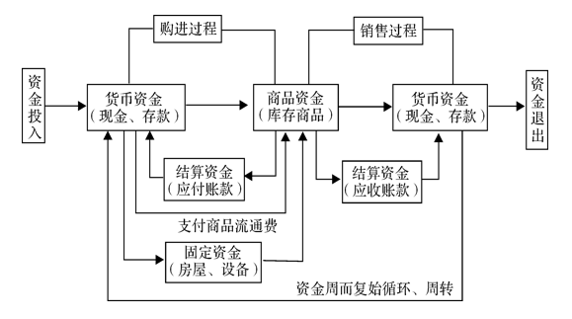

图1.2商品流转资金循环周转

## 1.4会计要素

会计要素：

会计要素是对会计对象按其经济特征所作的进一步分类。它是会计对象的基本组成部分。

**资产**,是指**过去的交易、事项**形成并由企业拥有或控制的经济资源。该资源预期能给企业带来未来经济利益。**负债**是指**过去的交易、事项**形成的现实义务，履行该义务预期会导致经济利益流出企业。**所有者权益**是指所有者在企业资产中享有的经济利益。（所有者权益 = 资产 - 负债）

**收入**是指企业在销售商品、提供劳务及让渡资产使用权等日常活动中所形成的经济利益的总流人。**费用**是指企业在销售商品、提供劳务等日常活动中所形成的经济利益的流出。**利润**是企业在一定时期形成的经营成果。（利润 = 收入 -费用）

## 1.5会计方法

会计方法：

（一种手段），包括**会计核算方法（**基础）、**会计检查方法**（继续）和**会计分析方法**（补充）。

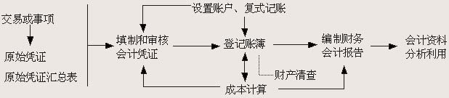

图1.3会计核算过程

# 第二章 会计科目与账户

## 2.1会计科目

会计科目:

是对会计要素的具体内容进行分类核算的类目。

分类（依据）：

1. 核算的经济内容（资产类、负债类、所有者权益类、成本类、损益类）
2. 隶属关系（总账科目、明细科目）

会计科目表：

在执行准则过程中，企业在不违反会计准则中确认、计量和报告规定的前提下，可根据业务特点和管理需要自行增设、分拆、合并某些科目。

## 2.2会计账户

会计账户：

会计账户是根据会计科目开设的，具有一定的结构，用来分类、连续、系统地记载各项经济业务的一种工具。

设置账户是会计工作的起点。

账户按经济内容分类。（资产类、负债类、所有者权益类、成本类和损益类）

基本结构：

基本结构是分为左右两个部分。一部分登记增加数，一部分登记减少数，增减相抵后的数额称为账户余额。

（1）会计账户名称（即会计科目）；

（2）日期和凭证号数（用来说明账户记录的日期和依据）；

（3）摘要（概括说明经济业务的内容）；

（4）增加额、减少额、余额。

资产类、成本类：“贷方”记增加额，期末余额=期初余额+本期借方发生额-本期贷方发生额。

负债类、所有者权益类：“借方”记增加额，期末余额=期初余额+本期贷方发生额-本期借方发生额。

会计账户与会计科目的联系与区别：

经济内容一致。

会计账户（（具体运用）增减变动、有结构）

会计科目（（依据会计账户）账户名称、无结构）

# 第三章 复式记账

## 3.1会计等式

会计等式：

会计等式是由会计要素所组成的，反映了会计要素之间的平衡关系，会计等式的经济内容和数量上的等量关系是资金平衡的理论依据。分为静态等式、动态等式。

1、静态等式（期初、期末）

**资产==权益**

**资产=债权人权益+所有者权益**

**即资产=负债+所有者权益**

2、动态等式（会计期间）

**收入-费用=利润**

3、合并会计等式

**资产＝负债+所有者权益+（收入－费用）利润**

4、会计等式的扩展

* **资产+费用=负债+所有者权益+收入 （会计等式的扩展）**

**资产=负债+（所有者权益+收入－费用） （会计期间的会计等式）**

**=负债＋（所有者权益+利润）**

* 期末结算时，利润经过分配，上列平衡公式又表现为：

**资产=负债+所有者权益**

**经济业务：**

能以货币计量，会导致会计要素有关项目发生增减变化的经济活动是经济业

务。分为外部和内部经济业务。

经济业务引起的会计要素变动（会计等式：资产 = 负债 + 所有者权益 仍然保持恒等）如下：

表 3.1

|  |  |
| --- | --- |
| 4种基本类型 | 9种具体类型 |
| **1.资产方、负债方及所有者权益方同时等额增加。** | **1．一项资产增加，另一项资产减少** |
| **2．一项负债增加，另一项负债减少** |
| **3．一项所有者权益增加，**  **另一项所有者权益减少** |
| **2. 资产方、负债方及所有者权益方同时等额减少。** | **4．一项资产增加，一项负债增加** |
| **5．一项资产增加，一项所有者权益增加** |
| **3.资产方内部金额有增有减，增减相等。** | **6．一项资产减少，一项负债减少** |
| **7．一项资产减少，一项所有者权益减少** |
| **4. 负债方、所有者权益芳内部金额有增有减，增减相等。** | **8．一项负债减少，一项所有者权益增加** |
| **9．一项负债增加，一项所有者权益减少** |

## 3.2 复式记账法

复式记账法：

指在账户中登记经济业务的方法。分为单式记账法和复式记账法(依据:记录方式不同)，借贷记账法是复式记账法的主要方法。

例子：用现金200元，支付公司办公费。

表3.2

|  |  |
| --- | --- |
| 单式记账法 | 复式记账法 |
| 库存现金账户记录减少200元 | 库存现金账户记录减少200元，同时，管理费用账户记录增加200元 |

表3.3单式记账法和复式记账法的对比

|  |  |
| --- | --- |
| 单式记账法 | 复式记账法 |
| 记录简单，没有一套完整的账户体系 | 需要设置完整的账户体系来进行反映。 |
| 账户设置不完整，不能对经济业务作全面完整的反映 | 可以反映每一笔经济业务 |
| 重点考虑的是现金、银行存款以及债权债务方面发生的经济业务，账户之间也形成不了相互对应关系 | 反映经济业务的来龙去脉 |
| 不便于检查账户记录的正确性。 | 能够进行试算平衡，检查账户记录是否正确 |

## 3.3 借贷记账法

借贷记账法：

是以“借”、“贷”为记账符号，对每一笔经济业务，在两个或两个以上账户的相反方向以同等金额全面地、相互联系地进行记录的一种专门方法。（约产生十二世纪的意大利）

借贷记账法以“资产=负债＋所有者权益”的会计等式作为理论依据。**“借”、“贷”仅仅表示记入账户的方向**，与借和贷原来的含义没有关系，哪一个表示增加、哪一个表示减少，要根据账户的经济性质来决定。

“有借必有贷，借贷必相等”，由会计恒等式、复式记账原理和借贷记账法下的账户结构三个因素共同决定的。

借贷记账法的试算平衡：根据记账规则和会计恒等式来检查验证日常账户记录是否正确、完整的一种方法。包括发生额试算平衡和余额试算平衡。

1. 发生额试算平衡法

全部账户借方发生额合计=全部账户贷方发生额合计

1. 余额试算平衡法

全部总分类账户借方期初余额合计=全部总分类账户贷方期初余额合计

全部总分类账户借方期末余额合计=全部总分类账户贷方期末余额合计

备注：**如果试算平衡，一般来说，记账正确，但不能绝对肯定记账没有错误。**

账户的对应关系：采用借贷记账法在登记某项经济业务时，有关账户之间就形成的相互对照关系

编制会计分录（账户名称、方向、金额）：

1. 找账户
2. 定性质
3. 找增减
4. 定符号
5. 写分录

## 3.4 总分类账户与明细分类账户的平行登记

|  |  |
| --- | --- |
| 联系 | 区别 |
| 二者所反映的经济业务内容相同 | 反映经济内容的详细程度不同 |
| 登账的原始依据相同 | 作用不同 |
| 提供相互补充的核算资料，既总括又详细地说明同一事物 |  |

登记要点：同时间、同依据、同方向、同金额

* **总分类账户期初借（或贷）方余额=所属明细分类账户期初借（或贷）余额之和**
* **总分类账户本期借（或贷）方发生额=所属明细分类账户本期借（或贷）发生额之和**
* **总分类账户期末借（或贷）方余额=所属明细分类账户期末借（或贷）余额之和**

# 阶段总结

通过本周对会计前三章内容的学习，我了解了会计的起源是记录和计量，会计的基本职能为核算和监督，知道了会计科目的类别划分，会计账户的基本结构，以及资产 = 负债 + 所有者权益这个会计等式在经济活动发生时仍然会保持恒等，而借贷在会计中成为了记账符号，我也花了一段时间来理解它。并且我通过课后习题的练习，能较为熟练地掌握了使用借贷记账法来编辑会计分录、过账、记账以及进行试算平衡。我很期待之后章节的会计学习。